EXEMPLE DE POLITIQUE
POUR LES CENTRES D’HÉBERGEMENT ET DE SOINS DE LONGUE DURÉE PRIVÉS
[ 1 ]

Titre : | Politique de lutte contre la maltraitance envers les aînés et toute autre personne majeure en situation de vulnérabilité
Nom de l’établissement : | [ 2 ]
Date de création : | [ 3 ]
Date de révision : | [ 4 ]
Date d’approbation par le CA : | [ 5 ]
Nom et titre de la personne qui a approuvé : | [ 6 ]
Date de soumission au MSSS : | [ 7 ]
Date d’entrée en vigueur : | [ 8 ]
Date de la prochaine révision : | [ 9 ]

Contact
Personne responsable de la mise en œuvre de la politique (PRMOP) | [ 10 ]
Coordonnées | [ 11 ]

Liste des acronymes
[ 12 ]
CAAP | Centre d’assistance et d’accompagnement aux plaintes
CLPQS | Commissaire local aux plaintes et à la qualité des services
LAMAA | Ligne Aide Maltraitance Adultes Aînés
Loi | L—6.3 Loi visant à lutter contre la maltraitance envers les aînés et toute autre personne majeure en situation de vulnérabilité
LSSSS | Loi sur les services de santé et les services sociaux, RLRQ, c. s -4.2
MSSS | Ministère de la Santé et des Services sociaux
PIC | Processus d’intervention concerté
PRMOP | Personne responsable de la mise en œuvre de la politique contre la maltraitance envers les aînés et les personnes majeures en situation de vulnérabilité
RSSS | Réseau de la santé et des services sociaux
RI | Ressource intermédiaire
RPA | Résidence privée pour aînés
RTF | Ressource de type familial

Mise en contexte
La Loi visant à lutter contre la maltraitance envers les aînés et toute autre personne majeure en situation de vulnérabilité (RLRQ, chapitre L-6.3, ci-après la « Loi visant à lutter contre la maltraitance ») a été sanctionnée en 2017. Elle encourage la détection, le signalement et la réaction rapide aux cas de maltraitance envers ces groupes. En 2022, la Loi a été bonifiée pour mieux les protéger.

- Définitions

Maltraitance
« Un geste singulier ou répétitif ou un défaut d’action appropriée qui se produit dans une relation où il devrait y avoir de la confiance et qui cause, intentionnellement ou non, du tort ou de la détresse à une personne. »

Pour plus d’informations concernant la maltraitance, consultez la Terminologie sur la maltraitance envers les personnes aînées (en ligne ou à l’annexe 3).

Personne en situation de vulnérabilité
« Une personne majeure dont la capacité de demander ou d’obtenir de l’aide
est limitée temporairement ou de façon permanente, en raison notamment d’une contrainte, d’une maladie, d’une blessure ou d’un handicap, lesquels peuvent être d’ordre physique, cognitif ou psychologique, tels une déficience physique ou intellectuelle ou un trouble du spectre de l’autisme. »

Personne œuvrant pour l’établissement

« Un médecin, un dentiste, une sage-femme, un membre du personnel, un résident en médecine, un stagiaire, un bénévole ainsi que toute autre personne physique qui fournit directement des services à une personne pour le compte de l’établissement. »

Prestataire de services de santé et de services sociaux

« Toute personne qui, dans l’exercice de ses fonctions, fournit directement des services de santé ou des services sociaux à une personne, pour le compte d’un établissement, d’une résidence privée pour aînés, d’une ressource intermédiaire ou d’une ressource de type familial, incluant celle qui exerce des activités décrites aux articles 39.7 et 39.8 du Code des professions (chapitre C-26) ainsi que l’exploitant ou le responsable de la résidence ou de la ressource, le cas échéant. »

- Politique de lutte contre la maltraitance

Par le biais de cette politique, [ 13 ] du [ 14 ] s’engage à promouvoir une culture de bientraitance, entre autres par l’application de pratiques et de procédures appropriées, et de prendre les moyens nécessaires pour prévenir la maltraitance et mettre fin à tous les cas portés à sa connaissance.

Au [ 15 ], nous rendons notre politique accessible au public, à nos usagers et à leurs proches. Notre PRMOP est responsable d’informer les personnes œuvrant pour l’établissement du contenu de notre politique, de nos mesures de prévention et de l’obligation de signaler les cas de maltraitance.

Quelles stratégies de promotion et de diffusion de la politique sont en place?
- Publication de notre politique sur le site Web du [ 16 ]
- Impression de copies papier de notre politique disponibles pour consultation [ 17 ]
- [ 18 ]
- [ 19 ]
- [ 20 ]

- Prévention, sensibilisation et formation
La prévention inclut des activités qui vont de la sensibilisation à la formation. La sensibilisation a pour objectif de comprendre ce qu’est la maltraitance et comment la reconnaître. La formation a pour but de développer des connaissances et des compétences utiles à l’identification et à la prise en charge des situations de maltraitance.

  - Sensibilisation et prévention
Nous avons développé des moyens de sensibilisation et de prévention de la maltraitance pour nos usagers, leurs proches, les visiteurs, les personnes œuvrant pour notre établissement et nos bénévoles.

Quels moyens de sensibilisation et de prévention sont utilisés?
- [ 21 ]
- [ 22 ]
- [ 23 ]

  - Formation
Nous avons développé un plan de formation pour que les personnes œuvrant pour notre établissement développent des connaissances et des compétences liées à la lutte contre la maltraitance.

Consultez les formations disponibles sur l’ENA.

Qui est visé par nos formations et selon quelle priorité ?
- [ 24 ]

- [ 25 ]

- [ 26 ]

Tous les nouveaux employés recevront aussi de l’information sur la lutte contre la maltraitance.

Des rappels sur les éléments clés de la lutte contre la maltraitance sont aussi offerts à toutes les personnes œuvrant pour notre établissement.

- Plaintes et signalements
Faire une plainte ou un signalement est l’action de transmettre verbalement ou par écrit des informations concernant une situation (présumée ou confirmée) de maltraitance à des personnes désignées.

Tandis que le signalement est fait par une tierce personne (p. ex. : un témoin, un proche, etc.), la plainte est faite par la personne elle-même ou son représentant en vertu de l’article 12 de la LSSSS.

  - Signalements obligatoires
Pour quelles personnes le signalement est-il obligatoire?
Le signalement est obligatoire pour tout usager hébergé dans un centre d’hébergement et de soins de longue durée.

Qui doit faire un signalement obligatoire?
Tout prestataire de services de santé et de services sociaux ou tout professionnel (p. ex. : une infirmière, un médecin, un travailleur social) doit faire un signalement obligatoire sans délai et directement au CLPQS concerné s’il a une raison de croire, dans l’exercice de ses fonctions, qu’une personne est victime de maltraitance.

L’obligation de signaler vise également toutes les personnes liées par le secret professionnel, sauf l’avocat et le notaire.

Le consentement de la personne maltraitée (présumée ou confirmée) est-il nécessaire pour faire un signalement obligatoire?
Le consentement de la personne maltraitée (présumée ou confirmée) ou de son représentant devrait être recherché, mais pas obligatoire.

Auprès de qui un signalement obligatoire doit-il être fait?
Le signalement obligatoire doit être fait sans délai et directement auprès du CLPQS concerné (coordonnées dans la section Plaintes ci-dessous).

Quelles sont les mesures de confidentialité pour un signalement obligatoire?
Les mesures de confidentialité prises par le CLPQS concerné dans le cas d’un signalement obligatoire sont : [ 27 ]

Les mesures de confidentialité prises par notre établissement dans le cas d’un signalement obligatoire sont : [ 28 ]

  - Plaintes
Qui peut faire une plainte?
Tout usager ou son représentant en vertu de l’article 12 de la LSSSS peut faire une plainte s’il croit être victime de maltraitance.

Auprès de qui la plainte doit-elle être faite?
Toute plainte peut être faite auprès du Commissaire local aux plaintes et à la qualité des services (CLPQS) concerné.

[ 29 ]

Quels sont les mécanismes de soutien disponibles pour faire une plainte?
Voir la section Soutien pour toute personne impliquée (ci-dessous).

Quelles sont les mesures de confidentialité pour une plainte?
Les mesures de confidentialité prises par le CLPQS concerné dans le cas d’une plainte sont :
[ 30 ]

Les mesures de confidentialité prises par notre établissement dans le cas d’une plainte sont :
[ 31 ]

Quel est le délai de traitement d’une plainte?
Le CLPQS traite les plaintes selon la procédure du Régime d’examen des plaintes du réseau de la santé et des services sociaux dans un délai maximal de 45 jours.

Quels sont les recours à la suite des conclusions du CLPQS?
L’usager ou son représentant peut déposer un deuxième recours auprès du Protecteur du citoyen si les conclusions du CLPQS ne le satisfont pas.

Protecteur du citoyen
Tél. : Bureau de Québec : 418 643-2688
Bureau de Montréal : 514 873-2032
Sans frais : 1 800 463-5070
Courriel : protecteur@protecteurducitoyen.qc.ca
Site Web : www.protecteurducitoyen.qc.ca

4.3 Signalements non obligatoires
Qui peut faire un signalement non obligatoire?
Toute personne qui est témoin ou soupçonne une situation de maltraitance (p. ex. : un proche, un visiteur, un bénévole, une personne œuvrant pour l’établissement qui n’est pas soumise au signalement obligatoire, etc.) peut faire un signalement.

Le consentement de la personne maltraitée (présumée ou confirmée) est-il nécessaire pour signaler?
Oui.

Auprès de qui signaler une situation concernant un usager si vous n’avez pas l’obligation de signaler?
Tout signalement concernant un usager devrait être fait directement auprès du CLPQS avec son consentement ou celui de son représentant (coordonnées dans la section Plaintes ci-dessus).

Auprès de qui signaler une situation qui ne concerne pas un usager?
Tout signalement qui ne concerne pas un usager peut être fait auprès d’un intervenant désigné du processus d’intervention concerté (PIC) par le biais de la Ligne Aide Maltraitance Adultes Ainés (voir les sections PIC et Centre d’aide, d’évaluation et de référence en maltraitance pour plus de détails).

Quels sont les mécanismes de soutien disponibles pour faire un signalement?
Voir la section Soutien pour toute personne impliquée (ci-dessous).

Quelles sont les mesures de confidentialité pour un signalement non obligatoire?
Les mesures de confidentialité prises par le CLPQS concerné dans le cas d’un signalement non obligatoire sont : [ 32 ]

Les mesures de confidentialité prises par notre établissement dans le cas d’un signalement non obligatoire sont : [ 33 ]

  - Délai de traitement des signalements obligatoires et non obligatoires
Le délai de traitement de toute plainte ou de tout signalement concernant un cas de maltraitance doit être modulé selon la gravité de la situation.

Pour plus d’information concernant le délai de traitement des signalements, référez-vous à la politique de l’établissement public auquel le [ 34 ] est rattaché : [ 35 ].

Pour plus d’information sur les signalements, référez-vous à l’annexe 1 — Cheminement des signalements.

  - Soutien pour toute personne impliquée
Toutes les personnes impliquées dans une situation de maltraitance (p. ex. : les personnes maltraitées, les proches, etc.) peuvent obtenir du soutien pour faire une plainte ou un signalement, être accompagnées dans le processus, etc.

Voici les ressources disponibles :

Centre d’assistance et d’accompagnement aux plaintes (CAAP)
- Assister l’usager dans toute démarche qu’il entreprend en vue de porter plainte auprès d’un établissement;
- Donner de l’information à l’usager sur le fonctionnement du régime de plaintes;
- Aider l’usager à clarifier l’objet de la plainte, la rédiger au besoin et l’assister et l’accompagner à chaque étape du recours si désiré;
- Faciliter la conciliation avec toute organisation concernée;
- Contribuer à la satisfaction de l’usager et au respect de ses droits.

[ 36 ]

Comité des usagers
- Renseigner sur les ressources et les mesures possibles pour dénoncer et faire cesser une situation de maltraitance (p. ex. : le dépôt d’une plainte au CLPQS);
- Informer, accompagner et assister un usager qui croit être victime de maltraitance (et/ou son représentant) dans une démarche de plainte.

[ 37 ]

Centre d’aide, d’évaluation et de référence en maltraitance
- Référez-vous à la section Centre d’aide, d’évaluation et de référence en maltraitance (ci-dessous) pour connaître ses fonctions et ses coordonnées.

[ 38 ]
- [ 39 ]

[ 40 ]

Mesures de soutien spécifiques aux personnes œuvrant pour l’établissement

Centre d’aide, d’évaluation et de référence en maltraitance
- Référez-vous à la section Centre d’aide, d’évaluation et de référence en maltraitance (ci-dessous) pour connaître ses fonctions et ses coordonnées.

[ 41 ]
- [ 42 ]

[ 43 ]

  - Interdiction de représailles
Il est interdit d’exercer des mesures de représailles contre une personne qui, de bonne foi, fait une plainte ou un signalement ou collabore au traitement d’une plainte ou d’un signalement.

Il est aussi interdit de menacer une personne de mesures de représailles pour qu’elle renonce à faire une plainte ou un signalement ou à collaborer au traitement d’une plainte ou d’un signalement.

Une mesure de représailles est, par exemple, la rétrogradation, la suspension, le congédiement, le déplacement d’une personne, ou toute sanction qui porte atteinte à son emploi ou à ses conditions de travail. Le déplacement d’un usager, la rupture de son bail et l’interdiction ou la restriction de visites sont aussi des exemples de mesures de représailles.

Finalement, il est interdit de poursuivre une personne en justice pour avoir, de bonne foi, fait une plainte ou un signalement ou collaboré au traitement d’une plainte ou d’un signalement, peu importe les conclusions rendues.

5. Sanctions
Des sanctions administratives, disciplinaires et pénales peuvent s’appliquer dans différentes situations.

  - Sanctions administratives et disciplinaires
Sanctions administratives et disciplinaires imposées par l’établissement

Lorsqu’il y a maltraitance, le [ 44 ] peut aussi imposer des sanctions administratives et disciplinaires.

Quelles sont les sanctions administratives et disciplinaires pour les employés?
[ 45 ].

Quelles sont les sanctions administratives et disciplinaires pour les gestionnaires?
[ 46 ].

Quelles sont les sanctions administratives et disciplinaires pour les [ 47 ]?
[ 48 ].

Sanctions administratives et disciplinaires imposées par d’autres instances

Les personnes et les établissements qui causent ou tolèrent la maltraitance peuvent aussi subir d’autres sanctions.

Quelles sont les sanctions possibles pour un membre d’un ordre professionnel?
Un ordre professionnel peut imposer des sanctions à ses membres, par exemple : des réprimandes, des amendes, une révocation de permis, une révocation de certificat de spécialiste, une limitation ou une suspension du droit d’exercer des activités professionnelles, etc.

Quelles sont les sanctions possibles pour un établissement?
Des sanctions peuvent être imposées à des établissements, par exemple : la nomination d’observateurs, des enquêtes, l’exigence de soumettre un plan d’action, l’administration provisoire de l’établissement, la suspension ou la révocation d’un permis, etc.

Quelles sont les sanctions possibles pour toute personne?
Toute personne peut être poursuivie devant le tribunal des droits de la personne ou subir des poursuites pénales ou criminelles.

  - Sanctions pénales
Dans quelles situations des sanctions pénales peuvent-elles être appliquées?
- Quiconque manque à son obligation de signaler sans délai un cas de maltraitance commet une infraction.
- Commet une infraction, quiconque commet un acte de maltraitance envers
une personne en centre d’hébergement et de soins de longue durée, sur ces lieux ou en déplacement. Une personne qui, dans l’exercice de ses fonctions, commet un acte de maltraitance envers un usager majeur à qui elle fournit directement des services de santé ou des services sociaux à domicile pour le compte d’un établissement.
- Quiconque menace ou intimide une personne ou tente d’exercer ou exerce des représailles contre elle au motif qu’elle se conforme à la présente loi, qu’elle exerce un droit qui y est prévu ou qu’elle dénonce un comportement y contrevenant commet une infraction.
- Commet une infraction, quiconque entrave ou tente d’entraver de quelque façon que ce soit l’exercice des fonctions d’un inspecteur ou d’un enquêteur.

  - Faire une demande d’enquête pouvant mener à des sanctions pénales
Comment faire une demande d’enquête pouvant mener à des sanctions pénales?
Vous pouvez joindre les responsables par téléphone, transmettre un formulaire par courriel ou par la poste ou faire une déclaration en ligne.

Comment joindre les responsables ou envoyer une demande par la poste?
Tél. : 1 877 416-8222
Courriel : maltraitance.die@msss.gouv.qc.ca

Direction de l’inspection et des enquêtes
Ministère de la Santé et des Services sociaux
3000, avenue Saint-Jean-Baptiste, 2e étage, local 200
Québec (Québec) G2E 6J5

Consultez Québec.ca pour plus d’informations sur les demandes de sanctions pénales.

6. Processus d’intervention concerté (PIC)
Qu’est-ce qu’un PIC?
Un PIC permet des actions rapides, concertées et complémentaires de la part d’intervenants des domaines de la santé et des services sociaux, de la justice, de la sécurité publique et de la protection des personnes.

Il vise à harmoniser la gestion des situations de maltraitance qui nécessitent de la collaboration entre des organisations comme le Curateur public, l’Autorité des marchés financiers, les corps policiers, la Commission des droits de la personne et des droits de la jeunesse, etc.

Qui coordonne le PIC?
Des coordonnateurs régionaux spécialisés établis dans les établissements publics du RSSS coordonnent les PIC en collaboration avec leur comité régional.

Les établissements privés n’ont pas d’intervenants désignés du PIC au sein de leur établissement. Ils peuvent se référer à un intervenant désigné du PIC par le biais du Centre d’aide, d’évaluation et de référence en maltraitance.

À qui s’applique le PIC?
Un PIC cible toutes les personnes aînées et toutes les personnes majeures en situation en vulnérabilité.

Un PIC couvre donc les personnes qui reçoivent déjà des services de santé et des services sociaux de la part d’un établissement du RSSS et celles qui ne sont pas suivies par le RSSS.

Qui contacter pour plus d’information sur le PIC?
Le Centre d’aide, d’évaluation et de référence en maltraitance (coordonnées à la section suivante).

- Principes directeurs, objectifs et valeurs
Plusieurs principes directeurs, objectifs et valeurs sont au cœur de notre politique de lutte contre la maltraitance.

Quels principes directeurs sont au cœur de notre politique?

[ 49 ]

Quels sont les objectifs de notre politique?
- Assurer l’identification, le signalement et la prise en charge de toutes les situations de maltraitance pour y mettre fin.
- [ 50 ]

Quelles valeurs guident notre politique?

[ 51 ]

- Centre d’aide, d’évaluation et de référence en maltraitance
Le Centre d’aide d’évaluation et de référence en maltraitance est opéré par la Ligne Aide Maltraitance Adultes Aînés

Quelles sont les fonctions du Centre d’aide d’évaluation et de référence en maltraitance?
- Recevoir les appels pour obtenir des informations ou du soutien concernant la maltraitance;
- Offrir une écoute active;
- Évaluer une situation et son niveau de risque;
- Fournir de l’information sur les ressources disponibles et les recours possibles;
- Diriger une personne vers les intervenants appropriés, dont le CLPQS ou un intervenant désigné;
- Effectuer un suivi, avec le consentement de la personne, pour l’accompagner dans son cheminement ou dans ses démarches.

Quelles sont les coordonnées de la Ligne Aide Maltraitance Adultes Aînés?
Ligne Aide Maltraitance Adultes Aînés
Tél. : 1 888 489-2287
514 489-2287
Site Web : https://www.aideabusaines.ca

- Résumé des rôles et responsabilités

Personne responsable de la mise en œuvre de la politique (PRMOP) | DÉVELOPPEMENT, ADOPTION ET RÉVISION DE LA POLITIQUE  - Faire adopter la politique ou les modifications apportées à la politique par le conseil d’administration.  - Soumettre la politique au MSSS dans les 30 jours suivant son adoption par le conseil d’administration.  - Réviser la politique de l’établissement aux cinq ans.  - Faire les modifications nécessaires pour remédier aux difficultés liées à la mise en œuvre et améliorer les procédures et les pratiques.  PRÉVENTION, SENSIBILISATION ET FORMATION  - Développer et appliquer un plan de sensibilisation et de formation à la maltraitance pour toute personne œuvrant pour l’établissement.  SIGNALEMENT  - S’assurer que les procédures pour les signalements soient claires et connues par toutes les personnes qui pourraient recevoir des signalements dans l’établissement.  - Établir et appliquer des stratégies pour assurer la confidentialité et la protection contre des mesures de représailles envers les personnes qui font un signalement.  DIFFUSION  - Développer et mettre en œuvre un plan de diffusion.  - Rendre la politique accessible pour tous en l’affichant à la vue du public et sur le site internet de l’établissement.  - Faire connaître la politique à tous les usagers et à leurs proches.
Commissaire local aux plaintes et à la qualité des services (CLPQS) | PLAINTES ET SIGNALEMENTS  - Examiner les plaintes des usagers.  - Traiter les signalements faits dans le cadre de la politique de lutte contre la maltraitance.
[ 52 ] | [ 53 ]

ANNEXE 1— CHEMINEMENT DES SIGNALEMENTS

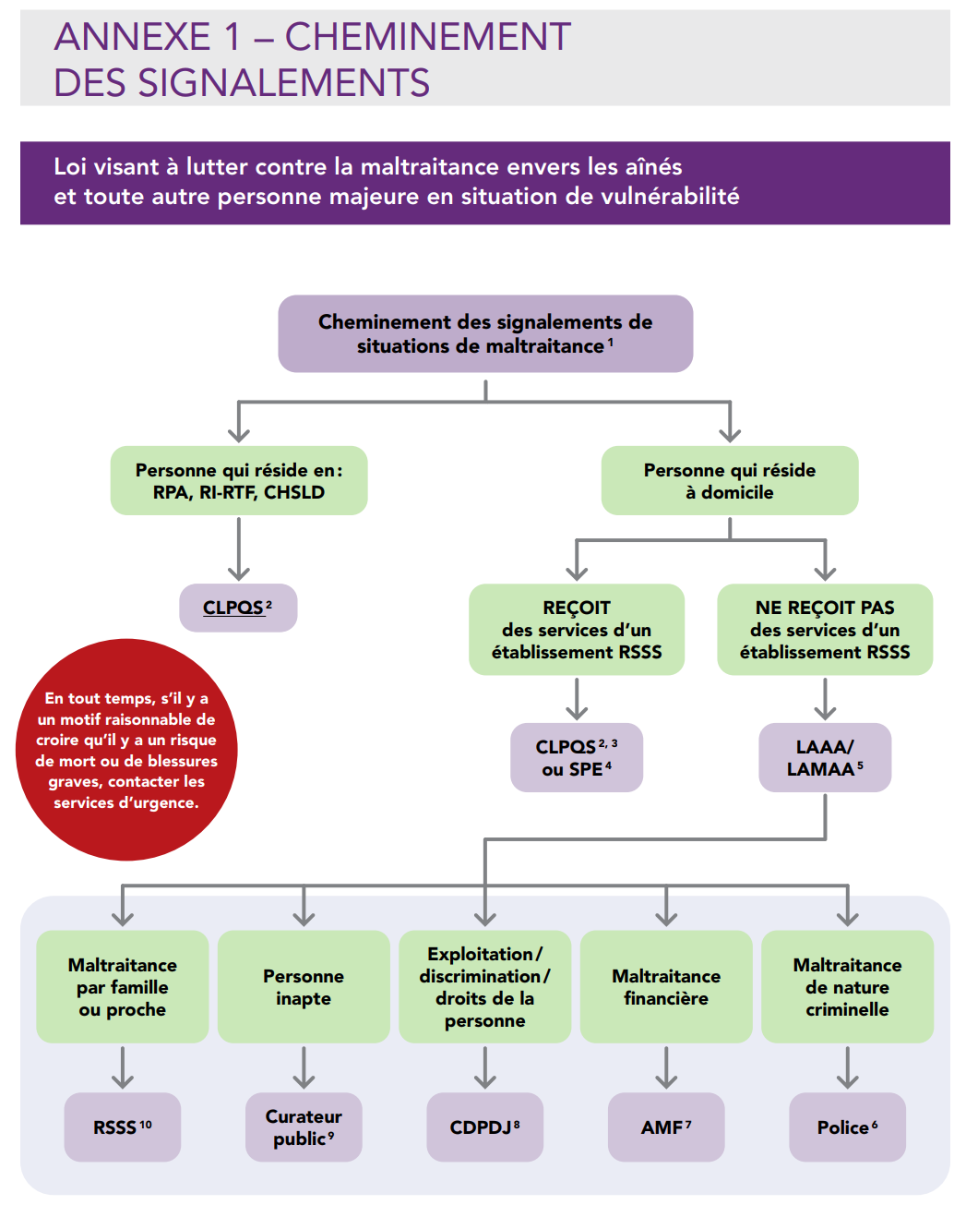

- Signalement obligatoire

Sont tenus de signaler obligatoirement :

Tout prestataire de services de santé et de services sociaux ou tout professionnel au sens du Code des professions (Chapitre C-26 de la Loi) qui, dans l’exercice de ses fonctions ou de sa profession, a un motif raisonnable de croire qu’une personne est victime de maltraitance doit signaler sans délai.

Le signalement est obligatoire pour :

- Un usager majeur dont l’inaptitude à prendre soin de lui-même ou à administrer ses biens a été constatée par une évaluation médicale;
- Une personne hébergée dans un centre d’hébergement et de soins de longue durée;
- Un résident en situation de vulnérabilité en RPA;
- Un usager en ressource intermédiaire ou en ressource de type familial;
- Une personne inapte en tutelle, en curatelle ou sous mandat de protection homologué.

- Rôle du CLPQS (pour tout signalement)

Le CLPQS est responsable de l’examen des plaintes des usagers. Il est également responsable du traitement des signalements effectués dans le cadre de la politique de lutte contre la maltraitance.

- Pour une personne qui réside à domicile et qui reçoit des services d’un établissement du RSSS, le signalement est obligatoire au CLPQS pour :

- Une personne inapte selon une évaluation médicale;
- Une personne en tutelle, en curatelle ou sous mandat de protection homologué.

- Signalement non obligatoire

Tout signalement non obligatoire peut être fait au CLPQS ou suivre la politique d’établissement avec le consentement de la personne.

- Rôles de la LAAA

- Recevoir l’appel d’une personne qui demande de l’information ou du soutien;
- Évaluer la situation;
- Fournir de l’information sur les ressources disponibles et les recours possibles;
- Diriger la personne vers l’instance la plus apte à lui venir en aide, incluant les intervenants désignés du PIC, lors d’un signalement;
- Effectuer un suivi et accompagner la personne, au besoin.

- Police

« Un corps de police, lorsque les faits au soutien de la plainte ou du signalement peuvent constituer une infraction criminelle ou pénale » (Réf. : Article 17, alinéa 2 de la Loi visant à lutter contre la maltraitance)

- AMF

« L’Autorité des marchés financiers, lorsqu’il s’agit d’un cas de maltraitance financière qui est le fait d’une personne assujettie à son encadrement » (Réf. : Article 17, alinéa 5 de la Loi visant à lutter contre la maltraitance)

- CDPDJ

« La commission des droits de la personne et des droits de la jeunesse, lorsque les faits au soutien de la plainte ou du signalement peuvent constituer un cas de discrimination, d’exploitation ou de harcèlement au sens de la Charte des droits et libertés de la personne » (Réf. : Article 17, alinéa 4 de la Loi visant à lutter contre la maltraitance)

- Curateur public

« Le curateur public, lorsque la personne est sous tutelle ou curatelle ou qu’un mandat de protection la concernant a été homologué, ou encore lorsque son inaptitude à prendre soin d’elle-même ou à administrer ses biens a été constatée par une évaluation médicale, mais qu’elle ne bénéficie pas d’une mesure de protection » (Réf. : Article 17, alinéa 3 de la Loi visant à lutter contre la maltraitance)

- RSSS

« Un centre intégré de santé et de services sociaux, une instance locale et le Conseil cri de la santé et des services sociaux de la Baie James » (Réf. : Article 17, alinéa 1 de la Loi visant à lutter contre la maltraitance)

Les portes d’entrée potentielles sont : l’accueil, le guichet, le service d’accueil, d’analyse, d’orientation et de référence ou toute autre instance indiquée dans la politique d’établissement.

- Rôles des intervenants désignés du PIC

- Vérifier si la situation est une situation de maltraitance;
- Vérifier si la situation correspond aux critères du signalement obligatoire;
- Vérifier si la personne présumée maltraitée accepte ou non des services;
- Suivre le protocole de l’instance pour le suivi des demandes de soutien ou de services;
- *Compléter l’outil harmonisé de signalement (outil à développer).

ANNEXE 2— MODÈLE DE GESTION

Modèle de gestion des situations de maltraitance envers les personnes aînées
Identification
Évaluation des besoins et des capacités de la
personne
maltraitée
Actions et suivi

Vérification
des faits

Signalement
Médical/
fonctionnel
Psycho-
social
Consentement de la personne (ou de son représentant)

Éléments clés
Domaines d’expertise

h
Financier
Juridique

ANNEXE 3 — TERMINOLOGIE SUR LA MALTRAITANCE ENVERS LES PERSONNES AÎNÉES

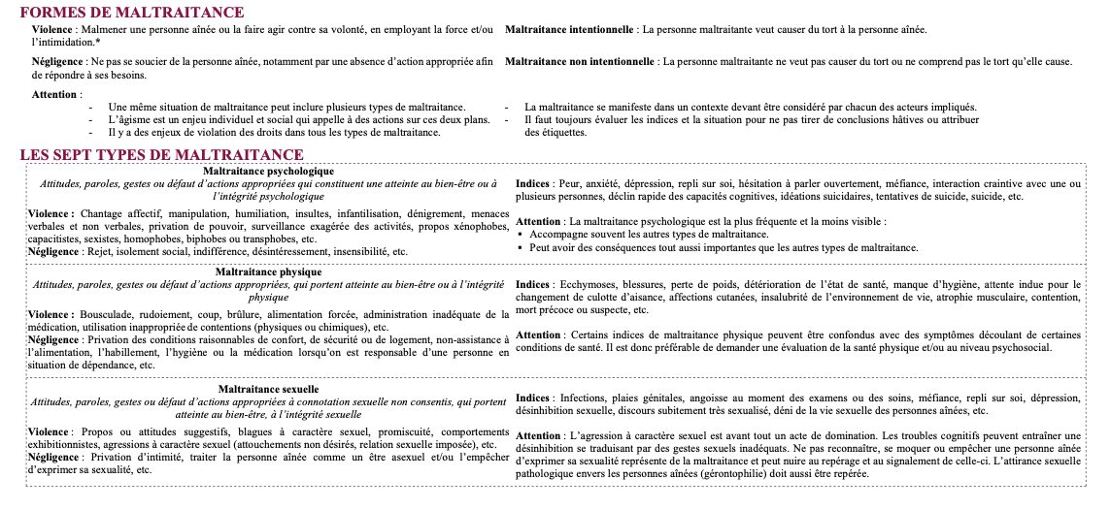

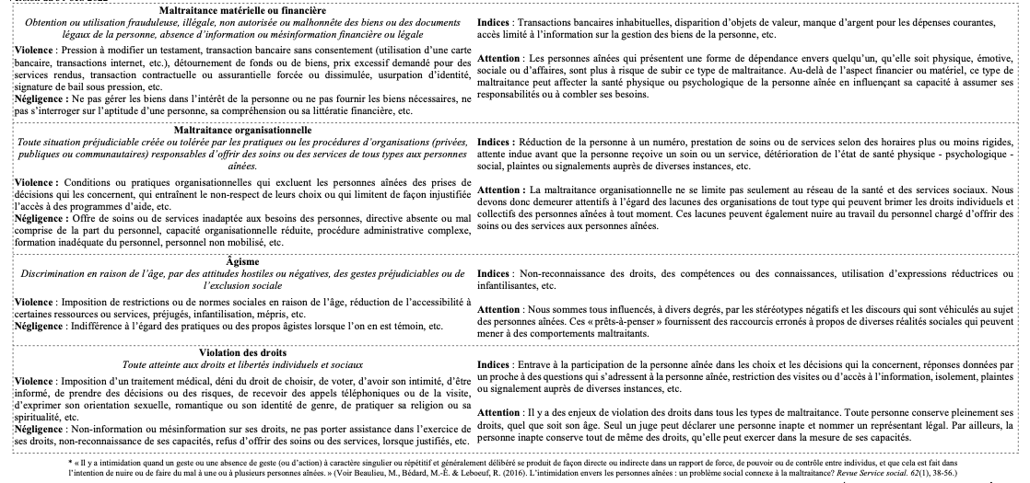

Comme mentionné dans l’Outil de soutien au développement et à la révision des politiques de lutte contre la maltraitance, la politique de l’établissement doit être adoptée par le conseil d’administration de l’établissement avant sa transmission. Il est également possible, lors de sa transmission au ministre, que le président-directeur général ou le directeur général de l’établissement s’engage à la transmettre pour une adoption ultérieure par le conseil d’administration.
Article 2, paragraphe 3 de la Loi visant à lutter contre la maltraitance
Article 2, paragraphe 4 de la Loi visant à lutter contre la maltraitance
Article 2, paragraphe 5 de la Loi visant à lutter contre la maltraitance
Article 2, paragraphe 6 de la Loi visant à lutter contre la maltraitance
Article 22.2 de la Loi visant à lutter contre la maltraitance.
Article 22.3 de la Loi visant à lutter contre la maltraitance.
Article 21 de la Loi visant à lutter contre la maltraitance.
Article 21.1 de la Loi visant à lutter contre la maltraitance.
Article 22.2 de la Loi visant à lutter contre la maltraitance.
Article 22.8 de la Loi visant à lutter contre la maltraitance.
Le nom de domaine de la Ligne Aide Maltraitance Adultes Aînés sera modifié et dévoilé en octobre 2023.
Israel, S., Dubé, A.-S., Couture, M. Berintan, M., (2023). Tous concernés : outil de soutien au développement et à la révision des politiques de lutte contre la maltraitance vers les aînés et toute autre personne majeure en situation de vulnérabilité — 2e édition. Centre de recherche et d’expertise en gérontologie sociale du CIUSSS du Centre-Ouest-de- l’Île-de-Montréal
Couture, M., Alarie, M., & Israel, I. (2019) Modèle de gestion des situations de maltraitance envers les personnes aînées — 3e Édition. Montréal, QC : CIUSSS Centre-Ouest-de-l’Île-de-Montréal. Disponible en ligne : [https ://www.creges.ca/programmes-guides-et-outils/#maltraitance]
Chaire de recherche sur la maltraitance envers les personnes aînées, Centre de recherche et d’expertise en gérontologie sociale (CREGÉS) et la Ligne Aide Abus Aînés (LAAA) du CIUSSS Centre-Ouest-de- l’Île- de-Montréal, Commission des droits de la personne et des droits de la jeunesse, Coordonnateurs régionaux de la lutte contre la maltraitance envers les personnes aînées, Secrétariat aux aînés & Ministère de la santé et des services sociaux. (2022). Terminologie sur la maltraitance envers les personnes aînées 2022. Chaire de recherche sur la maltraitance envers les personnes aînées, 2 p. Disponible en ligne : https://www.creges.ca/publication/terminologie-sur-la-maltraitance-envers-les-personnes-ainees/

